**СТАНДАРТ ПОРОДЫ № 4.80 WKU**

**СИКОКУ ( SHIKOKU )**

**СТРАНА ПРОИСХОЖДЕНИЯ – ЯПОНИЯ**

**КЛАССИФИКАЦИЯ WKU - IV ГРУППА, РАБОТАЮЩИЕ ПО СЛЕДУ**

**ДАТА ПОСЛЕДНИХ ДОПОЛНЕНИЯ СТАНДАРТА – 05.01.2014**

**ПРИМЕНЕНИЕ – ОХОТА, СОБАКА - КОМПАНЬОН**

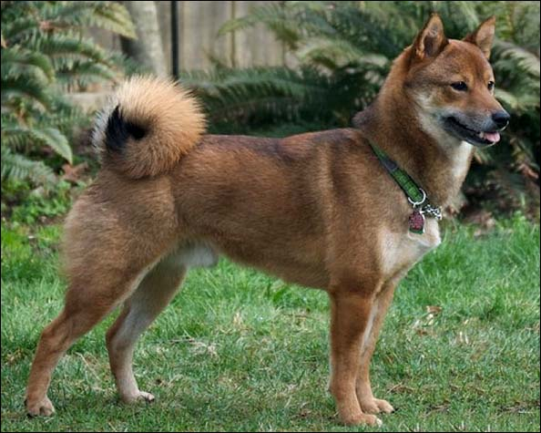

**История породы.** Родиной собак этой породы является одноименный остров Сикоку, расположенный поблизости от японского города Осака. История происхождения породы шикоку (сикоку) насчитывает несколько веков. Разводили эту породу в Японских питомниках сикоку на территории охотничьего угодья префектуры Kochi для охоты на кабанов и оленей. Поэтому собак часто называют коши-кен (kochi-ken). «Ken» в переводе с японского означает «собака». Помимо этого названия у данной породы существуют еще 3 названия, которые она носит по названию местности, где располагались самые крупные питомники шикоку - Awa (ава), Hata (хата) и Hongawan (хонгава). Местность Hongawan (хонгава) довольно труднодоступна, поэтому особи именно этой местности считаются наиболее чистокровными. Свое нынешнее, основное название собаки породы сикоку получили только в 1937 году. Именно в тот год эту породу приписали к национальным достояниям Японии и памятникам живой природы, тогда же им были приписаны название shikoku (шикоку или сикоку). В 1937 году в Японии был сооружен памятник Сикоку.

**Характер и темперамент.** Сикоку – это страстная и увлеченная натура. Такие черты характера, как необычайная стойкость и собранность, с одной стороны, а с другой - безудержная энергия, авантюризм и игривый нрав, делают представителей этой породы великолепными охотниками. В прошлом они нередко участвовали в травле крупных животных, таких как олень или дикий кабан, сейчас их используют и по мелкому зверю. Благодаря пытливому уму, самостоятельности и наблюдательности из сикоку получаются отличные сторожа. Представители этой породы легко находят общий язык с людьми. Пес этой породы по отношению к другим животным часто ведет себя слишком нагло и надменно. Эти качества необходимо учитывать при покупке шикоку, так как именно такое поведение довольно часто провоцирует скандалы и драки с другими домашними животными. Приемлемым местом для проживания и содержания этого подвижного пса, который привык к свободному образу жизни и свежему воздуху, является, конечно же, загородный дом с большим земельным участком, где есть хорошая возможность выплеснуть накопившуюся за день энергию и использовать свой высокий жизненный потенциал собаки-охотника.

**Внешний вид.** Собака среднего размера, пропорционально сложенная, с хорошо развитой мускулатурой. Она имеет стоячие остроконечные уши и свернутый в кольцо или серповидной формы хвост. Телосложение компактное, крепкое, костяк хорошо развит. Кобели крупнее сук.

**Голова.** Лоб широкий, переход ото лба к морде слабо выраженный, но отчетливый. Линия морды параллельна линии лба. Морда несколько суживается к носу.

**Нос.** Мочка носа черного цвета, спинка носа прямая. Губы сухие.

**Зубы.** Зубы крепкие, прикус ножницеобразный.

**Глаза.** Небольшие, треугольной формы, посажены широко, темно – коричневого цвета.

**Уши.** Небольшие, треугольные, стоячие, остроконечные, слегка наклонены вперед.

**Шея.** Толстая, крепкая, высоко поставленная.

**Корпус.** Холка высокая, длинная, хорошо развитая. Спина прямая, широкая и крепкая. Поясница широкая и мускулистая. Круп широкий, почти прямо поставленный, крепкий. Грудная клетка глубокая, умеренно широкая, ребра выпуклые, упругие. Живот подтянутый.

**Передние конечности**. Лопатки. Умеренно наклонные, с развитой мускулатурой. Угол плеча около 110 градусов. Предплечья прямые, четких линий. Локти отведены строго назад и прижаты к корпусу. Пясти слегка наклонные. Лапа крепкие, с плотно сжатыми пальцами.

**Задние конечности**. Мощные, с хорошо развитой мускулатурой. Бедро широкое, мускулистое. Скакательные суставы очень сильные. Суставные углы умеренно выражены. Лапы с плотно сжатыми, сводистыми пальцами, подушечки плотные и упругие, когти крепкие, черного или темного цвета.

**Хвост.** Поставлен высоко, толстый, собака несет его над спиной кольцом или изогнутым в виде серпа. Распрямленный хвост кончиком почти достигает скакательных суставов.

**Движения.** Пластичные, шаг скорее короткий, чем широкий, по легкий. Движения быстрые и верткие, с быстрыми поворотами.

**Шерстный покров.** Остевая шерсть желательно жесткая, прямая и недлинная, подшерсток мягкий и плотный. Шерсть на хвосте предпочтительно длинная.

**Окрас.** Сезамовый, черный сезамовый и красный сезамовый.

**Размеры.**

Рост. Кобели - 47 - 52 см. Суки – 40 - 45 см. Допускаемое отклонение ± 3 см.

**Примечание.** Кобели должны иметь два развитых семенника, полностью опущенных в мошонку.

**Недостатки.** Не значительные отклонения от указанного стандарта.

**Пороки.**

Рост выше или ниже более чем на 3 см, указанного в стандарте.

Робость.

Легкий костяк, слабая мускулатура.

Узкая, маленькая голова.

Резко вздернутая, опущенная, широкая морда.

Сырые, отвисшие губы.

Светлая, маленькая мочка носа.

Светлые, выпуклые, круглые глаза.

Крупные, близко поставленные, со слабыми хрящами, толстые, с закругленными концами, качающиеся во время движения уши.

Длинная, тонкая, слабая, низко поставленная шея.

Запавшая холка.

Мелкая, узкая грудь.

Провисшая, горбатая спина.

Слабая, длинная, прямая поясница.

Узкий, резко скошенный круп.

Тонкие, слабые, искривленные конечности.

Козинец, сильный размет ,саблистость, бочкообразный постав.

Связанные, тяжелые движения.

Удлиненная шерсть (кроме области хвоста).

Низко поставленный хвост.

**Дисквалификация.**

Не стандартный окрас.

Перекус, недокус, перекос челюсти.

Не стоячие уши.

Куцехвостость, висячий хвост.

Длинная, лохматая шерсть.

Крипторхизм односторонний или полный.

Злобность.